样题4

一、概念综合题（30分）
已知图书管理系统的主页运行效果如图1，单击第一行右侧的修改后打开图2，请据此回答网页开发技术相关知识。
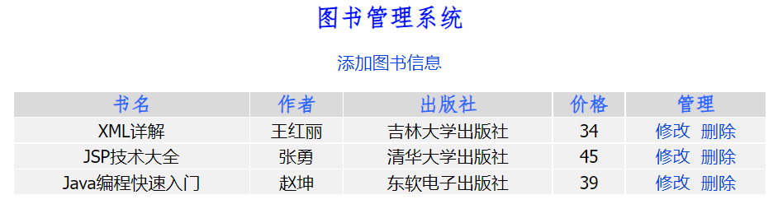 | 图1
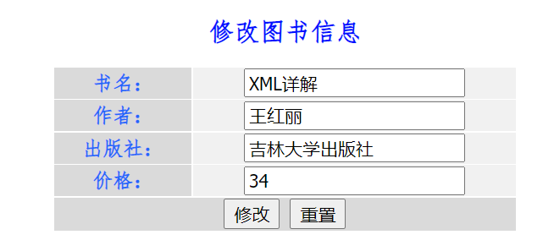 | 图2
（1）图1页面需要显示查询出图书列表，为此需要使用哪些HTML标记？
（2）图1及图2页面中，采用什么技术进行了页面美化？简要介绍该技术。
（3）图2中，若书名及价格不能为空，如何实现前台数据的验证？
（4）图2点击修改按钮后，经前台进行数据验证后，需要将数据提交到后台服务器。为此图2页面必须使用哪个HTML标记？
（5）图2点击修改按钮后，可采用Java Web的哪些技术与后台服务器进行动态交互？说明这两种技术的关系。
（6）利用哪个JSP内置对象来封装图2页面提交的数据信息？
（7）图2页面的数据若需存入数据库，需要采用何种技术？简要说明该技术。
（8）图书管理系统中，图书的增删改查需要不同的页面，每个页面都需要完成数据库开发的重复代码，为此可采用Java的可重用组件技术提高代码的重用性。介绍该技术的含义。
（9）利用Java Web技术进行网站开发有哪两种模型。本系统适合采取哪种模型？
（10）为防止未登录用户对数据进行修改，需要进行登录验证，为此需要采用什么技术？
参考答案：
（1）图1页面需要显示查询出图书列表，为此需要使用哪些HTML标记？
表格标签<table ><tr><th></th>…<th colspan=2></th></tr><td></td>……</table>
（2）图1及图2页面中，采用什么技术进行了页面美化？简要介绍该技术。
CSS技术。CSS 是 Cascading Style Sheet 的缩写，译作“层叠样式表单”，是用于(增强)控制网页样式并允许将样式信息与网页内容分离的一种标记性语言。
（3）图2中，若书名及价格不能为空，如何实现前台数据的验证？
利用JavaScript技术进行前台数据的验证。
代码实现的核心：编写JavaScript函数check()（可随便命名），然后更改静态页面中<form>标签为：<form onSubmit=”return check();”>
（4）图2点击修改按钮后，经前台进行数据验证后，需要将数据提交到后台服务器。为此图2页面必须使用哪个HTML标记？涉及到该标记的重要属性包括哪些？
图2页面必须使用<form>标记。form有两个重要属性，action及method。
<form action= method = >
（5）图2点击修改按钮后，可采用Java Web的哪些技术与后台服务器进行动态交互？说明这两种技术的关系。
可采用JSP和Servlet动态网页开发技术与后台服务器进行动态交互。
Servlet是JSP的前身和技术基础，JSP是Servlet的扩展。JSP编译后是"类Servlet"。两者都在服务器端执行。Servlet和JSP最主要的不同点在于，Servlet的应用逻辑是在java文件中，并且完全从表示层中的HTML里分离开来。而JSP的情况是java和HTML可以组合成一个扩展名为.jsp的文件。JSP偏重于视图，Servlet偏重于业务逻辑。
（6）利用哪个JSP内置对象来封装图2页面提交的数据信息？
利用JSP内置对象request来封装页面提交的数据信息。
（7）图2页面的数据若需存入数据库，需要采用何种技术？简要说明该技术。
页面数据若需存入数据库，需要采用JDBC技术。
JDBC的全称是Java数据库连接（Java Database Connectivity），它是一套用于执行SQL语句的Java API。应用程序可通过这套API连接到关系数据库，并使用SQL语句来完成对数据库中数据的查询、更新和删除等处理。
（8）图书管理系统中，图书的增删改查需要不同的页面，每个页面都需要完成数据库开发的重复代码，为此可采用Java的可重用组件技术提高代码的重用性。介绍该技术的含义。
Java中的可重用组件技术是JavaBean。JavaBean是一种符合某些命名和设计规范的Java类，通过封装属性和方法而具有某种功能或者处理某个业务。
（9）利用Java Web技术进行网站开发有哪两种模型。本系统适合采取哪种模型？
JavaWeb开发技术中的两种开发模型分别是Model1和Model2。
Model1采用JSP+JavaBean技术开发Web应用。
Model2采用JSP+Servlet+JavaBean技术开发Web应用。
本页面适合采取Model2。
（10）为防止未登录用户对数据进行修改，需要进行登录验证，为此需要采用什么技术？
需要采用Servlet过滤器技术防止未登录用户进入系统。Servlet过滤器是一种Java组件，位于客户端和处理程序之间，能够对请求和响应进行检查和修改。通常用来完成一些通用的操作，如统一字符编码、字符压缩、加密、实施安全控制等。

二、代码分析及补全题（本题满分30分）
1. （5分）根据以下两个JSP文件，回答问题：
//subpage.jsp
<%! int num=0; %>

//mainpage.jsp
<html>
<body>
<%@ include file="subpage.jsp" %>
<%= num %>
</body>
</html>
（1）指出以上代码文件中出现的JSP脚本元素。
（2）以上代码文件中涉及到哪个JSP指令？该指令的作用是什么？
参考答案：
- 指出以上代码文件中出现的JSP脚本元素。
JSP声明 <%! int num=0; %>
JSP表达式 <%= num %>
（2）以上代码文件中涉及到哪个JSP指令？该指令的作用是什么？
include指令，用来在JSP页面中静态包含一个文件，被包含的文件必须和当前JSP页面处于同一个Web应用中。
2. （5分）阅读以下代码，回答问题：
//input.jsp
<%@ page pageEncoding="UTF-8" %>
<form action="forward.jsp">
年龄：<input type="text" name="age" />
<input type="submit" value="提交" />
</form>

//forward.jsp
<%@ page pageEncoding="UTF-8" %>
<%
String age = request.getParameter("age");
String access = null;
if(Integer.parseInt(age)>=18){ access = "OK"; }
else{ access ="NO"; }
%>
<jsp:forward page="next.jsp">
<jsp:param value="<%=access %>" name="access" />
</jsp:forward>

//next.jsp
<%@ page pageEncoding="UTF-8" %>
您的年龄是：<%=request.getParameter("age") %>岁
<br/>
您的访问权限是：<%=request.getParameter("access") %>!
（1）代码中用到了哪个JSP动作元素？该动作元素有什么作用？
（2）假设Web应用名为test，且表单中填入的age值为20，请给出代码运行前后的浏览器地址。
参考答案：
（1）代码中用到了哪个JSP动作元素？该动作元素有什么作用？
<jsp:forward>。用于运行在服务器端结束当前页面的执行，并从当前页面跳转到指定的页面。
（2）假设Web应用名为test，且表单中填入的age值为20，请给出代码运行前后的浏览器地址。
http://localhost:8080/test/input.jsp
http://localhost:8080/test/forward.jsp?age=20
3. （5分）以下代码实现图书管理系统中删除图书功能，请根据注释补全代码。
<%--代码1 利用page指令设置页面的字符编码为GBK--%>

<%--代码2 在网页中创建beans.Book实例book--%>

<%--代码3 利用传入的输入参数id为JavaBean的同名属性赋值--%>

<%
int result = book.delBook();
String msg = "删除失败，点击确定跳转到图书列表页！";
if(result == 1){ msg = "删除成功，点击确定跳转到图书列表页！"; }
%>
<%--代码4 利用javascript的警告对话框，显示jsp表达式msg的值 --%>
<script>window.alert( );</script>
<%--代码5 1秒后自动刷新到index.jsp页面 --%>
<% %>

参考答案：
<%--代码1 利用page指令设置页面的字符编码为GBK--%>
<%@ page pageEncoding="GBK" %>
<%--代码2 在网页中创建beans.Book实例--%>
<jsp:useBean id="book" class="beans.Book" />
<%--代码3 利用传入的输入参数id为JavaBean的同名属性赋值--%>
<jsp:setProperty name="book" property="id" />
<%
int result = book.delBook();
String msg = "删除失败，点击确定跳转到图书列表页！";
if(result == 1){ msg = "删除成功，点击确定跳转到图书列表页！"; }
%>
<%--代码4 利用javascript的警告对话框，显示jsp表达式msg的值 --%>
<script>window.alert('<%=msg %>');</script>
<%--代码5 1秒后自动刷新到index.jsp页面 --%>
<% response.setHeader("Refresh", "1;url=index.jsp"); %>
- （5分）以下代码实现了Cookie的写入及读取，请根据注释补全代码。
//cookie1.jsp实现cookie写入
<%@ page pageEncoding="UTF-8" %>
<%
//代码1：创建Cookie对象，名称为login值为lily

//代码2：设置cookie的有效期为60秒

//代码3：调用response的某个方法将cookie写入客户端

response.sendRedirect("cookie2.jsp");
%>

//cookie2.jsp实现cookie读取
<%@ page pageEncoding="UTF-8" %>
<%
//代码4：调用request的某个方法得到Cookie数组a

if(a!=null){
for(int i=0;i<a.length;i++){//遍历Cookie数组a
String n=a[i].getName();
String v=a[i].getValue();
//代码5：输出名称为login的Cookie的名称和值

}
}
%>

参考答案：
//代码1：创建Cookie对象，名称为login值为lily
Cookie c=new Cookie("login","lily");
//代码2：设置cookie的有效期为60秒
c.setMaxAge(60);
//代码3：调用response的某个方法将cookie写入客户端
response.addCookie(c);
//代码4：调用request的某个方法得到Cookie数组a
Cookie a[]=request.getCookies();
//代码5：输出名称为login的Cookie的名称和值
if(n.equals(“login”)) out.println(n+"="+v+"<br/>");

5. （5分）以下为模拟登录身份验证系统的服务器代码，Servlet根据用户身份将请求转发到不同的欢迎页面。请根据注释补全代码。
//处理请求的LoginServlet.java
package servlets;

import java.io.IOException;
import javax.servlet.*;
import javax.servlet.http.*;
//代码1-用注解配置Servlet的访问路径为/ls

public class LoginServlet extends {//代码2-写出父类
private static final long serialVersionUID = 1L;
public LoginServlet() { super(); }

protected void doGet(HttpServletRequest request, HttpServletResponse response)throws ServletException, IOException { doPost(request, response); }

protected void doPost(HttpServletRequest request, HttpServletResponse response)throws ServletException, IOException {//与表单提交方法对应的处理方法声明
//代码3-利用request对象读取表单参数user，保存到String变量user中

if (user != null){
//代码4-保存已登录用户session信息("login","true")

}else {
//代码5-未登录用户，重定向到登录页面login.html

}
//根据登录用户的类别，分发到不同的欢迎页面
if (user.equals("admin")) {
request.getRequestDispatcher("/admin.html").forward(request, response);
}else if ( user.equals("common")) {
request.getRequestDispatcher("/common.html").forward(request, response);
}
}
}
参考答案：
//代码1-用注解配置Servlet的访问路径为/ls
@WebServlet("/ls")
//代码2-写出Servlet的父类
public class LoginServlet extends HttpServlet {
//代码3-利用request对象读取表单参数user，保存到String变量user中
String user = request.getParameter("user");
//代码4-保存已登录用户session信息("login","true")
request.getSession().setAttribute("login", "true");
//代码5-未登录用户，重定向到登录页面login.html
response.sendRedirect("login.html");
6.（5分）请写出禁止浏览器缓存页面的核心代码。
参考答案：
response.setDateHeader("Expires",0);
response.setHeader("Cache-Control","no-cache");
response.setHeader("Pragma","no-cache");

三、程序设计题（40分）
1. （10分）简单表单编程。编写两个JSP页面hello.jsp及hello1.jsp。在hello.jsp中输入用户名，点击提交按钮后，在hello1.jsp中给出针对相应用户名的中文欢迎信息。要求运行效果如下图所示（提示：注意页面编码及表单提交方法的选择）。

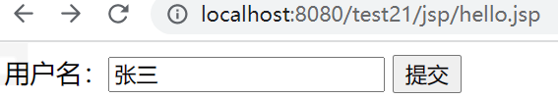
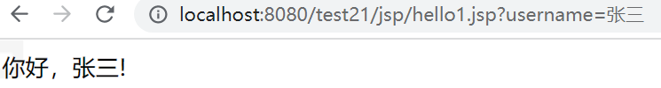
参考答案：
//hello.jsp
<%@ page language="java" contentType="text/html; charset=UTF-8"%>
<html>
<body>
<form action="hello1.jsp" method="get">
用户名：<input type="text" name = "username">
<input type="submit" value= "提交">
</form>
</body>
</html>
//hello1.jsp
<%@ page language="java" contentType="text/html; charset=UTF-8"%>
<html>
<body>
<%
String username = request.getParameter("username");
if (username != null ) out.println("你好，"+username+"!");
%>
</body>
</html>
2. （15分）请利用Servlet技术模拟用户登录流程。login2servlet.jsp为登录界面，点击登录按钮后，登录信息提交至LoginServlet。LoginServlet完成用户身份检查，若用户名为admin，密码为123，则转发至成功页面succ2servlet.jsp；否则输出错误提示：登录失败，用户名或者密码有误。运行效果如下图所示。
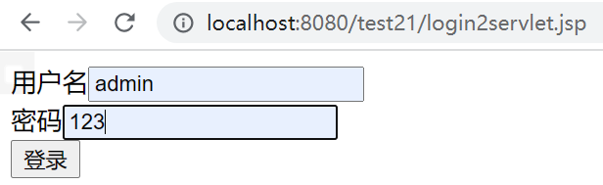 | 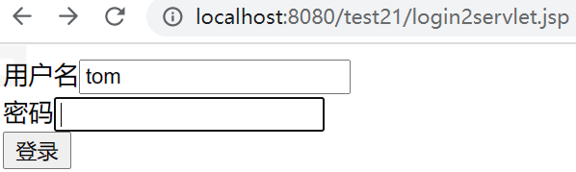
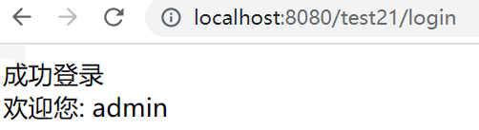 | 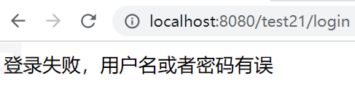

参考答案：
//登录页面login2servlet.jsp：
<%@ page contentType="text/html;charset=UTF-8" %>
<html >
<body>
<form action="login" method="post">
用户名<input type="text" name="username"><br>
密码<input type="text" name="password"><br>
<input type="submit" value="登录">
</form>
</body>
</html>
//成功登录页面succ2servlet.jsp：
<%@ page contentType="text/html;charset=UTF-8" %>
<html>
<body>
<% String name=request.getParameter("username"); %>
成功登录<br/>
欢迎您: <%=name%> <br/>
</body>
</html>
//LoginServlet.java
package servlets;

import javax.servlet.*;
import javax.servlet.annotation.*;
import javax.servlet.http.*;
import java.io.*;

@WebServlet("/login")
public class LoginServlet extends HttpServlet {
protected void doPost(HttpServletRequest request, HttpServletResponse response) throws ServletException, IOException {
//1. 解决乱码
request.setCharacterEncoding("UTF-8");//解决请求参数的中文乱码
response.setContentType("text/html;charset=utf-8");//解决响应中文乱码
//2. 获取请求参数username和password
String username = request.getParameter("username");
String password = request.getParameter("password");
//3. 登录结果
if(username.equals("admin")&&password.equals("123")){
request.getRequestDispatcher("succ2servlet.jsp").forward(request,response); //请求转发
}else{
response.getWriter().println("登录失败，用户名或者密码有误");
}
}
protected void doGet(HttpServletRequest request, HttpServletResponse response) throws ServletException, IOException {
doPost(request, response);
}
}
3. （10分）JavaBean组件编程及使用。要求：
（1）编写po.User模拟用户JavaBean，含username和password成员变量及对应的getter和setter方法。
（2）编写dao.UserDAO模拟用户登录过程验证JavaBean，含业务方法boolean userLogin(User user)，该方法体为
{return "admin".equals(user.getUsername()) && "admin".equals(user.getPassword());}
（3）编写两个jsp页面：login.jsp是一个包含用户名和密码的表单，要求利用表格对表单元素进行排版，表单提交至dologin.jsp页面；dologin.jsp页面中，首先通过<jsp:useBean>标签实例化一个User类和一个业务逻辑类（UserDAO类），接着通过<jsp:setProperty>标签给User实例赋值，然后通过业务逻辑类的实例的userLogin方法判断用户是否登录成功，如果登录成功，则给出登录成功信息；如果登录不成功，则给出登录失败信息。
（3）运行效果如下：
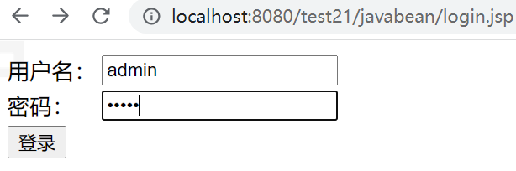 | 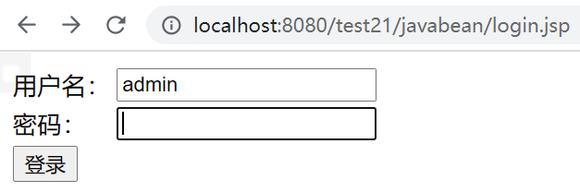
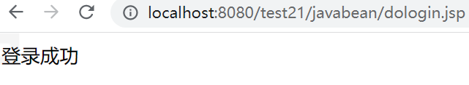 | 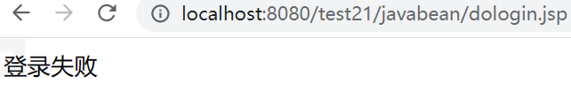
（1）po.User类
//User.java
package po;

public class User {
private String username;
private String password;
public String getUsername() { return username; }
public void setUsername(String username) {this.username = username; }
public String getPassword() { return password; }
public void setPassword(String password) {this.password = password;}
}
(2)dao.UserDAO类
//UserDAO.java
package dao;
import po.User;
public class UserDAO {
public boolean userLogin(User user) {
return "admin".equals(user.getUsername()) && "admin".equals(user.getPassword());
}
}
（3）
//login.jsp
<%@ page contentType="text/html; charset=utf-8" pageEncoding="utf-8"%>
<html>
<body>
<form action="dologin.jsp" method="post">
<table>
<tr><td>用户名：</td><td><input type="text" name="username"></td> </tr>
<tr><td>密码：</td><td><input type="password" name="password"></td> </tr>
<tr><td colspan="2"><input type="submit" value="登录"></td> </tr>
</table>
</form>
</body>
</html>

//dologin.jsp
<%@ page contentType="text/html; charset=utf-8" pageEncoding="utf-8"%>
<html>
<body>
<jsp:useBean id="user" class="po.User" scope="page" />
<jsp:useBean id="userDao" class="dao.UserDAO" scope="page" />
<jsp:setProperty name="user" property="*" />
<%
if (userDao.userLogin(user)) {
out.write("登录成功");
} else {
out.write("登录失败");
}
%>
</body>
</html>

